**Техническое задание**

**на разработку информационной системы**

**«Интернет-магазин компании «Металлический рай»**

на **24** листах

**Лист согласования**

|  |  |  |
| --- | --- | --- |
| **Должность** | **Фамилия, имя, отчество** | **Подпись, дата** |
| ООО «Металлический рай», Генеральный директор |  |  |
| Отдел снабжения,  Руководитель отдела снабжения |  |  |
| Отдел маркетинга,  Руководитель отдела маркетинга |  |  |

**Список ответственных исполнителей**

|  |  |  |
| --- | --- | --- |
| **Должность** | **Фамилия, имя, отчество** | **Подпись, дата** |
| Менеджер проекта |  |  |

Содержание

**1.** **Общие сведения** 3

**1.1.** **Полное и краткое наименования информационной системы** 3

**1.3.** **Плановые сроки начала и окончания работ по созданию Системы** 3

**1.4.** **Основные сведения о компании** 3

**2.** **Назначение и цели создания Сайта** 4

**2.1.** **Назначение Сайта** 4

**2.2.** **Цель создания Сайта** 4

**2.3.** **Целевая аудитория Сайта** 4

**2.4.** **Основные задачи Сайта** 4

**3.** **Требования к Сайту** 6

**3.1.** **Требования к стилистическому оформлению Сайта** 6

**3.2.** **Требования к графическому дизайну Сайта** 6

**3.3.** **Требования к шрифтовому оформлению Сайта** 6

**3.4.** **Требования к средствам просмотра Сайта** 6

**3.5.** **Требования к контенту и наполнению Сайта** 7

**3.6.** **Требования к системе управления контентом Сайта** 7

**3.7.** **Требования к интеграции с 1С:Предприятие** 7

**3.8.** **Требования к компоновке страниц Сайта** 7

**4. Ресурсы и технические решения для создания и поддержания сайта** 9

**5.** **Структура Сайта** 10

**6. Описание разделов Сайта** 17

**6.1.** **Главная страница** 17

**6.2.** **Внутренние страницы (общие требования)** 18

**6.3.** **Раздел «Товары»** 19

**6.4.** **Раздел «Услуги»** 19

**6.5.** **Раздел «О компании»** 20

**6.6.** **Раздел «Отзывы»** 20

**6.7.** **Раздел «Партнеры»** 21

**6.8.** **Раздел «Справочник»** 21

**6.9.** **Раздел «Оплата и доставка»** 21

**6.10.** **Раздел «Контакты»** 22

**6.11.** **Раздел «Личный кабинет клиента»** 22

**6.12.** **Раздел «Панель администратора»** 22

# **1.** **Общие сведения**

## **1.1.** **Полное и краткое наименования информационной системы**

Полное наименование системы – «Интернет-магазин компании ООО «Металлический рай».

Краткое наименование системы – «Сайт», «Система».

**1.2.** **Перечень документов, на основе которых создается Система**

1.3.1. Приказ Генерального директора __________________ №__ от ______ г.

## **1.3.** **Плановые сроки начала и окончания работ по созданию Системы**

Начало выполнения работ: 06.05.2019 г.

Срок сдачи проекта: 04.07.2019 г.

Расписание выполнения работ определяются в соответствии с графиком и согласованными сроками проведения работ, определенными в Календарном графике.

## **1.4.** **Основные сведения о компании**

ООО «Металлический рай» является крупным производителем и поставщиком металлических строительных конструкций в Воронежской области.

Основной вид деятельности компании – производство металлических строительных конструкций и комплексное снабжение строительных площадок.

Приоритетные направления деятельности:

* продажи оптовым компаниям;
* продажи малыми партиями товара в розницу;
* комплексные поставки строительным компаниям.

# **2.** **Назначение и цели создания Сайта**

## **2.1.** **Назначение Сайта**

Основным назначением Сайта является создание официального представительства компании ООО «Металлический рай» в сфере поставки металлический конструкций в сети Интернет.

## **2.2.** **Цель создания Сайта**

Целью создания Сайта является предоставление информации об оказываемых услугах и реализуемых товаров компании для увеличения узнаваемости бренда и повышения продаж.

## **2.3.** **Целевая аудитория Сайта**

Целевая аудитория Сайта представлена следующими группами пользователей:

* строительные компании в Центральном федеральном округе;
* оптовые строительные площадки;
* розничные потребители;
* российское бизнес-сообщество;
* органы власти РФ;
* средства массовой информации (СМИ).

## **2.4.** **Основные задачи Сайта**

Сайт должен обеспечивать реализацию следующих задач.

1. **Повышение совокупных продаж компании:**

* Увеличение времени приема заказов у клиентов;
* Создание партнерских программ реализации продукции;
* Сбор статистических данных о поведение потребителей.

1. **Автоматизация бизнес-процессов:**

* Увеличение скорости обработки заказа и общения с потребителем;
* Оперативное оповещение клиентов о скидках и акциях;
* Предоставление актуальной развернутой информации о товарах и услугах;

1. **Информационная**

Сайт должен предоставлять пользователям доступ к информации:

* о компании (ее миссии, истории, кадровому составу);
* о направлениях деятельности компании;
* о географии деятельности компании;
* об оказываемых услугах и реализуемых товарах;
* о действующих проектах компании;
* о новостях и событиях компании;
* о партнерах компании.

1. **Имиджевая**

Сайт является «лицом» компании «Металлический рай» в сети Интернет и должен:

3.1. Идентифицировать «Металлический рай» как крупного производителя металлических строительных конструкций и комплексного снабжения строительных компаний, предоставляющей также консультационные услуги;

3.2. Поддерживать образ:

* крупнейшего игрока в производстве и поставке металлических строительных конструкций в Центральном федеральном округе;
* высокой компетенции в предоставляемых услугах;
* финансово-устойчивой компании;
* успешной компании;
* компании, обладающей хорошей репутацией;

# **3.** **Требования к Сайту**

## **3.1.** **Требования к стилистическому оформлению Сайта**

Стилистическое оформление Сайта должно соответствовать корпоративному стилю компании и использовать его цветовые схемы, графические элементы (логотип) и шрифты.

## **3.2.** **Требования к графическому дизайну Сайта**

* Дизайн Сайта должен быть консервативным - использовать неброские, неяркие, пастельные цвета и тона. Деловой стиль для продажи сложных технических продуктов в сфере строительства.
* Приветствуется использование небольших, стильных графических элементов (пиктограмм, «визуалов») в оформлении контента Сайта.
* Приветствуется использование в дизайне Сайта небольших флэш-элементов (допустима незначительная обработка логотипа).

## **3.3.** **Требования к шрифтовому оформлению Сайта**

* Основными шрифтовыми гарнитурами корпоративного стиля компании являются гарнитуры Arial.
* Шрифты, используемые для оформления графических элементов Сайта, не должны противоречить корпоративному стилю компании.
* Шрифты, используемые для оформления текстовых материалов Сайта, не должны противоречить корпоративному стилю компании. В случае отсутствия необходимых шрифтов на компьютере пользователя необходимо предусмотреть использование стандартных групп шрифтов браузеров (Arial, Times New Roman, Courier) таким образом, чтобы замена шрифтов из соответствующей группы не приводила к визуальному искажению текста.
* Размер (кегль) шрифтов должен обеспечивать удобство восприятия текста при минимально допустимом размере экрана.

## **3.4.** **Требования к средствам просмотра Сайта**

Сайт должен обеспечивать корректное отображение данных в следующих браузерах:

* Internet Explorer (версия 9 и выше);
* Opera (версия 56 и выше);
* Mozilla Firefox (версия 62 и выше);
* Google Chrome (версия 70 и выше).

## **3.5.** **Требования к контенту и наполнению Сайта**

Первичная разработка и верстка контента (информационного содержимого) Сайта будет производиться силами исполнителя при непосредственном участии отдела маркетинга.

## **3.6.** **Требования к системе управления контентом Сайта**

Система управления контентом Сайта должна обеспечить администратору сайта возможность выполнения следующих действий:

* добавление, редактирование и удаление каталогов товара;
* добавление, редактирование и удаление карточек товаров;
* добавление, редактирование и удаление текстов (статей);
* добавление, редактирование и удаление новостей и анонсов;
* управление отображением новостей и анонсов;
* добавление и удаление описаний проектов;
* добавление, редактирование и удаление отзывов;
* добавление, редактирование и удаление писем для рассылки;
* осуществление рассылки;
* редактирование мета-данных разделов (служебная информация для улучшения индексации Сайта поисковыми системами).

Изменение дизайна и структуры Сайта, а также доработка существующего и создание нового функционала должны происходить в рамках процедур поддержки сайта отделом управления интернет-проекта.

## **3.7.** **Требования к интеграции с 1С:Предприятие**

Интеграция с торговой конфигурацией 1С:Предприятие будет осуществляться посредством использования CMS 1С-Битрикс: Управление сайтом: Малый бизнес.

В рамках данной интеграции предполагается:

* Выгрузка товарной номенклатуры в каталог сайта из 1С;
* Передача созданных на сайте заказов в 1С для обработки;
* Выгрузка результатов обработки заказов на сайт для уведомления клиентов.

## **3.8.** **Требования к компоновке страниц Сайта**

Компоновка страниц Сайта должна обеспечивать автоматическое масштабирование страниц в зависимости от ширины рабочего поля браузера пользователя.

Минимальный размер (ширина) рабочего поля браузера, при котором необходимо обеспечить полноценное отображение страниц (без полосы горизонтальной прокрутки), составляет:

* монитор стационарного компьютера и ноутбука - **1024** пикселя;
* планшет - **768** пикселя;
* мобильные устройства - **320** пикселя.

# **4. Ресурсы и технические решения для создания и поддержания сайта**

Для реализации проекта и его поддержания предполагается создание отдела разработки из менеджера проекта и двух веб-разработчиков.

Требования к разработчикам: HTML, CSS, JavaScript, PHP, jQuery, 1С-Битрикс, MySQL, GIT, REST.

Для разработки прототипа и дизайна сайта будет привлечен сторонний ресурс – дизайнер по договору на выполнение работ.

Для настройки сервера 1С и его интеграции в штате уже имеется 1С-программист.

В качестве ядра проекта выбрана система CMS 1С-Битрик, так она имеет готовую интеграцию с торговой конфигурацией 1С:Предприятие.

Для размещения сайта в сети Интернет предполагается выделенного сервера у провайдера IT-инфраструктуры.

# **5.** **Структура Сайта**

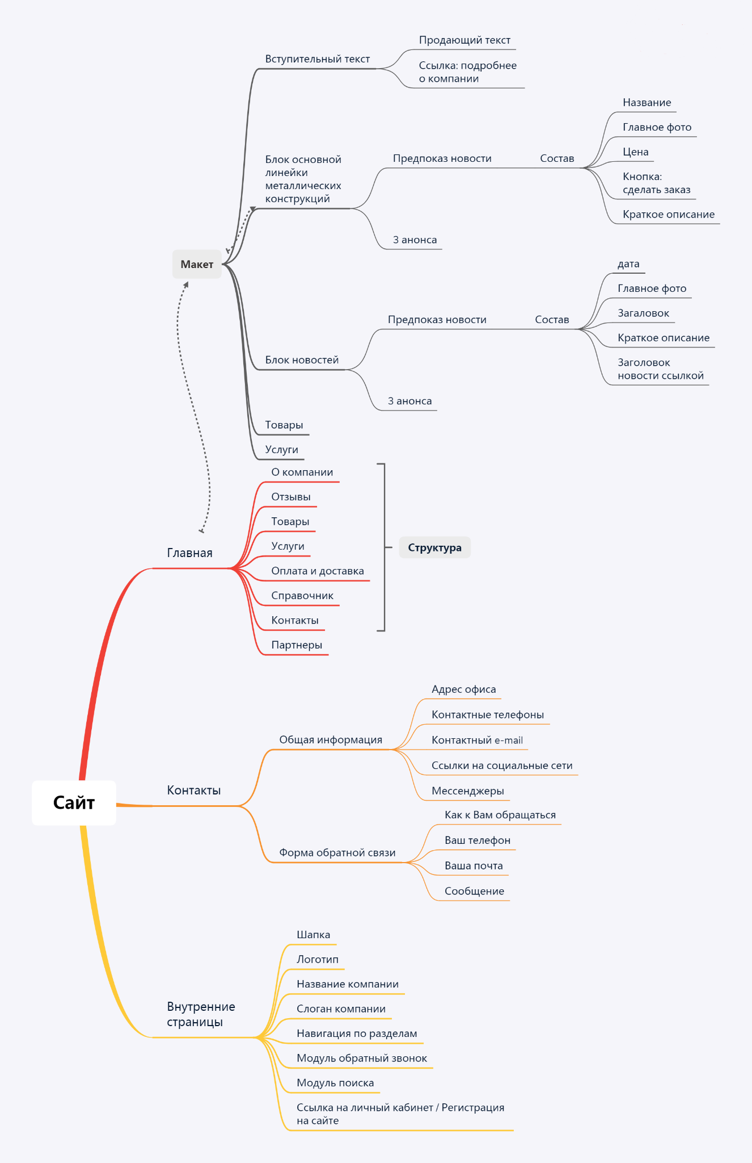

Рис. 1. Структура сайта. Часть 1: главная, внутренние страницы, контакты

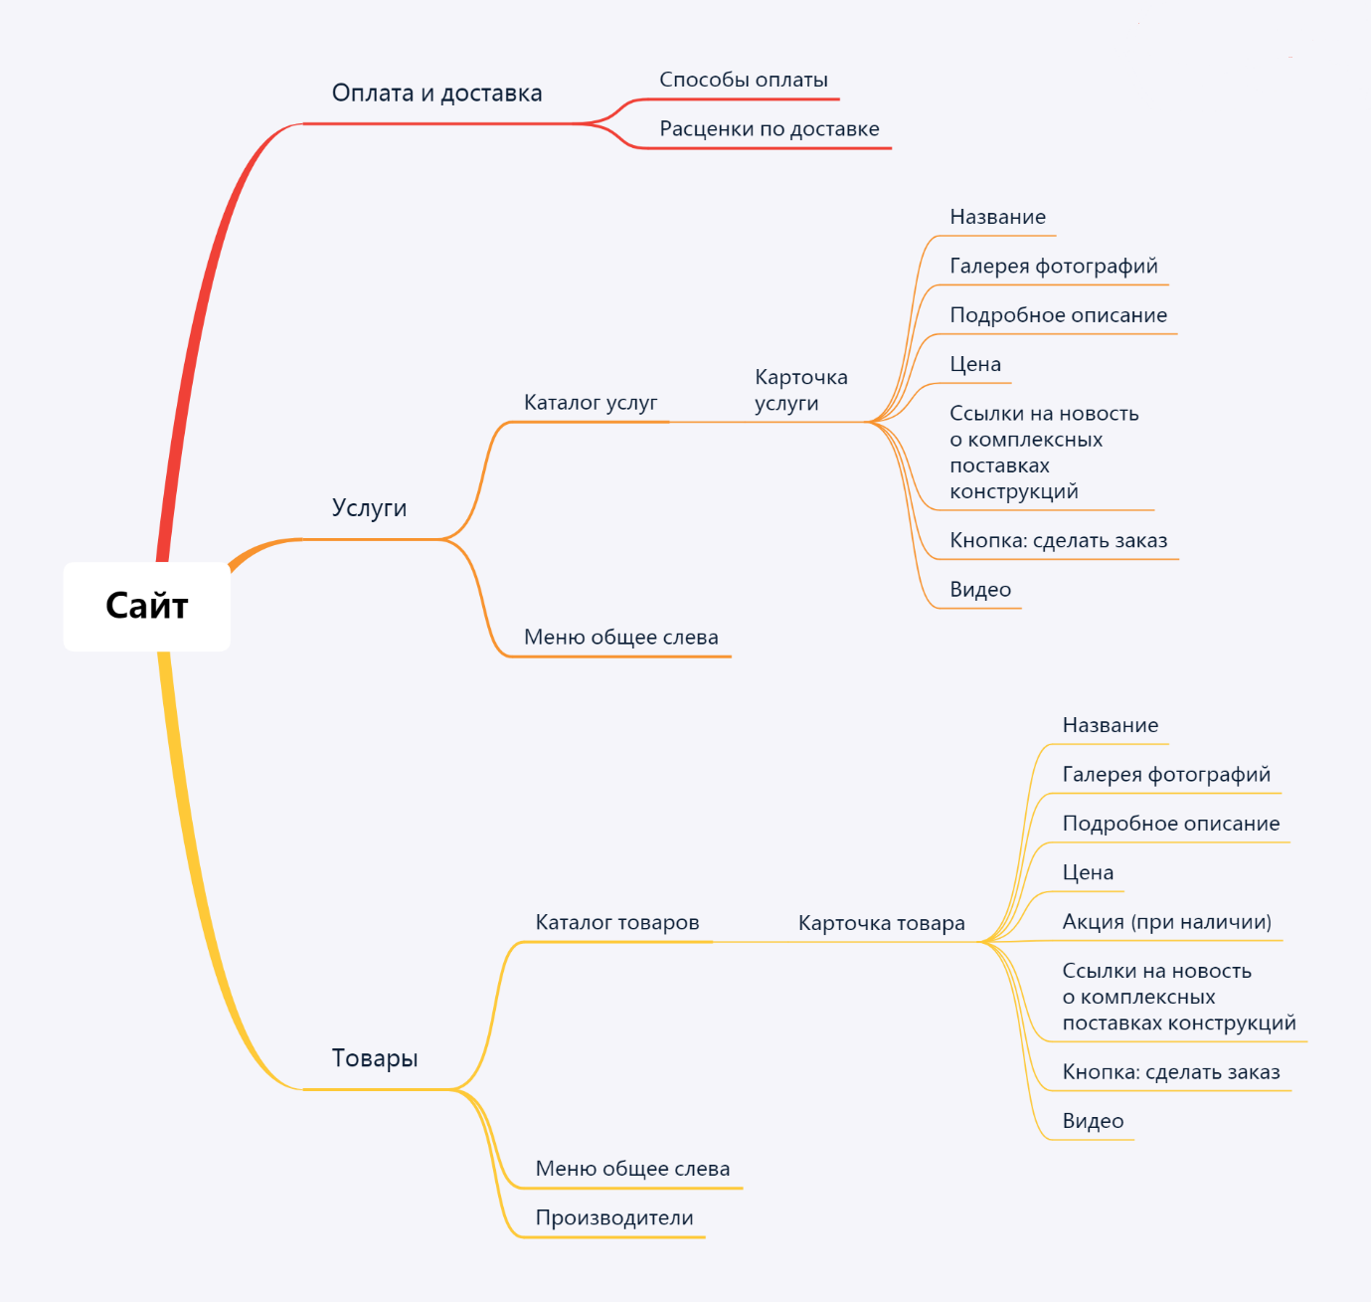

Рис. 2. Структура сайта. Часть 2: товары, услуги, оплата и доставка

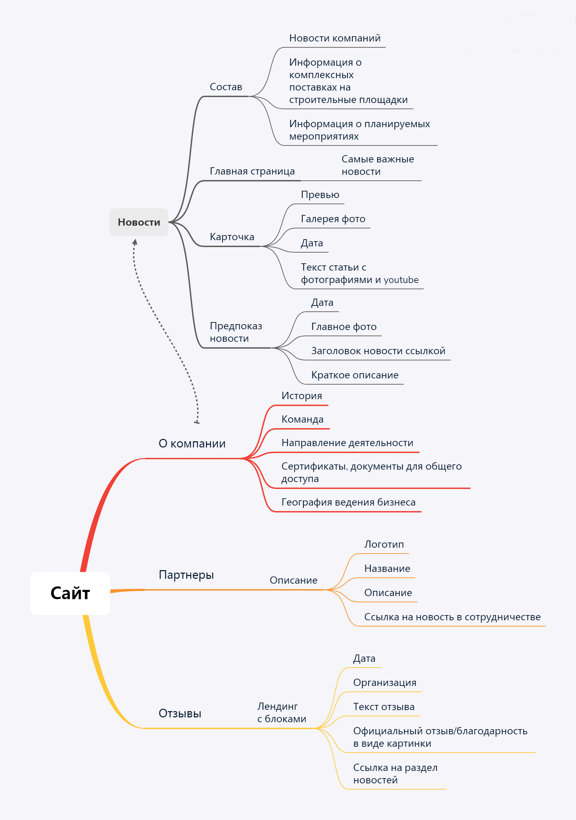

Рис. 3. Структура сайта. Часть 3: о компании, партнеры, отзывы

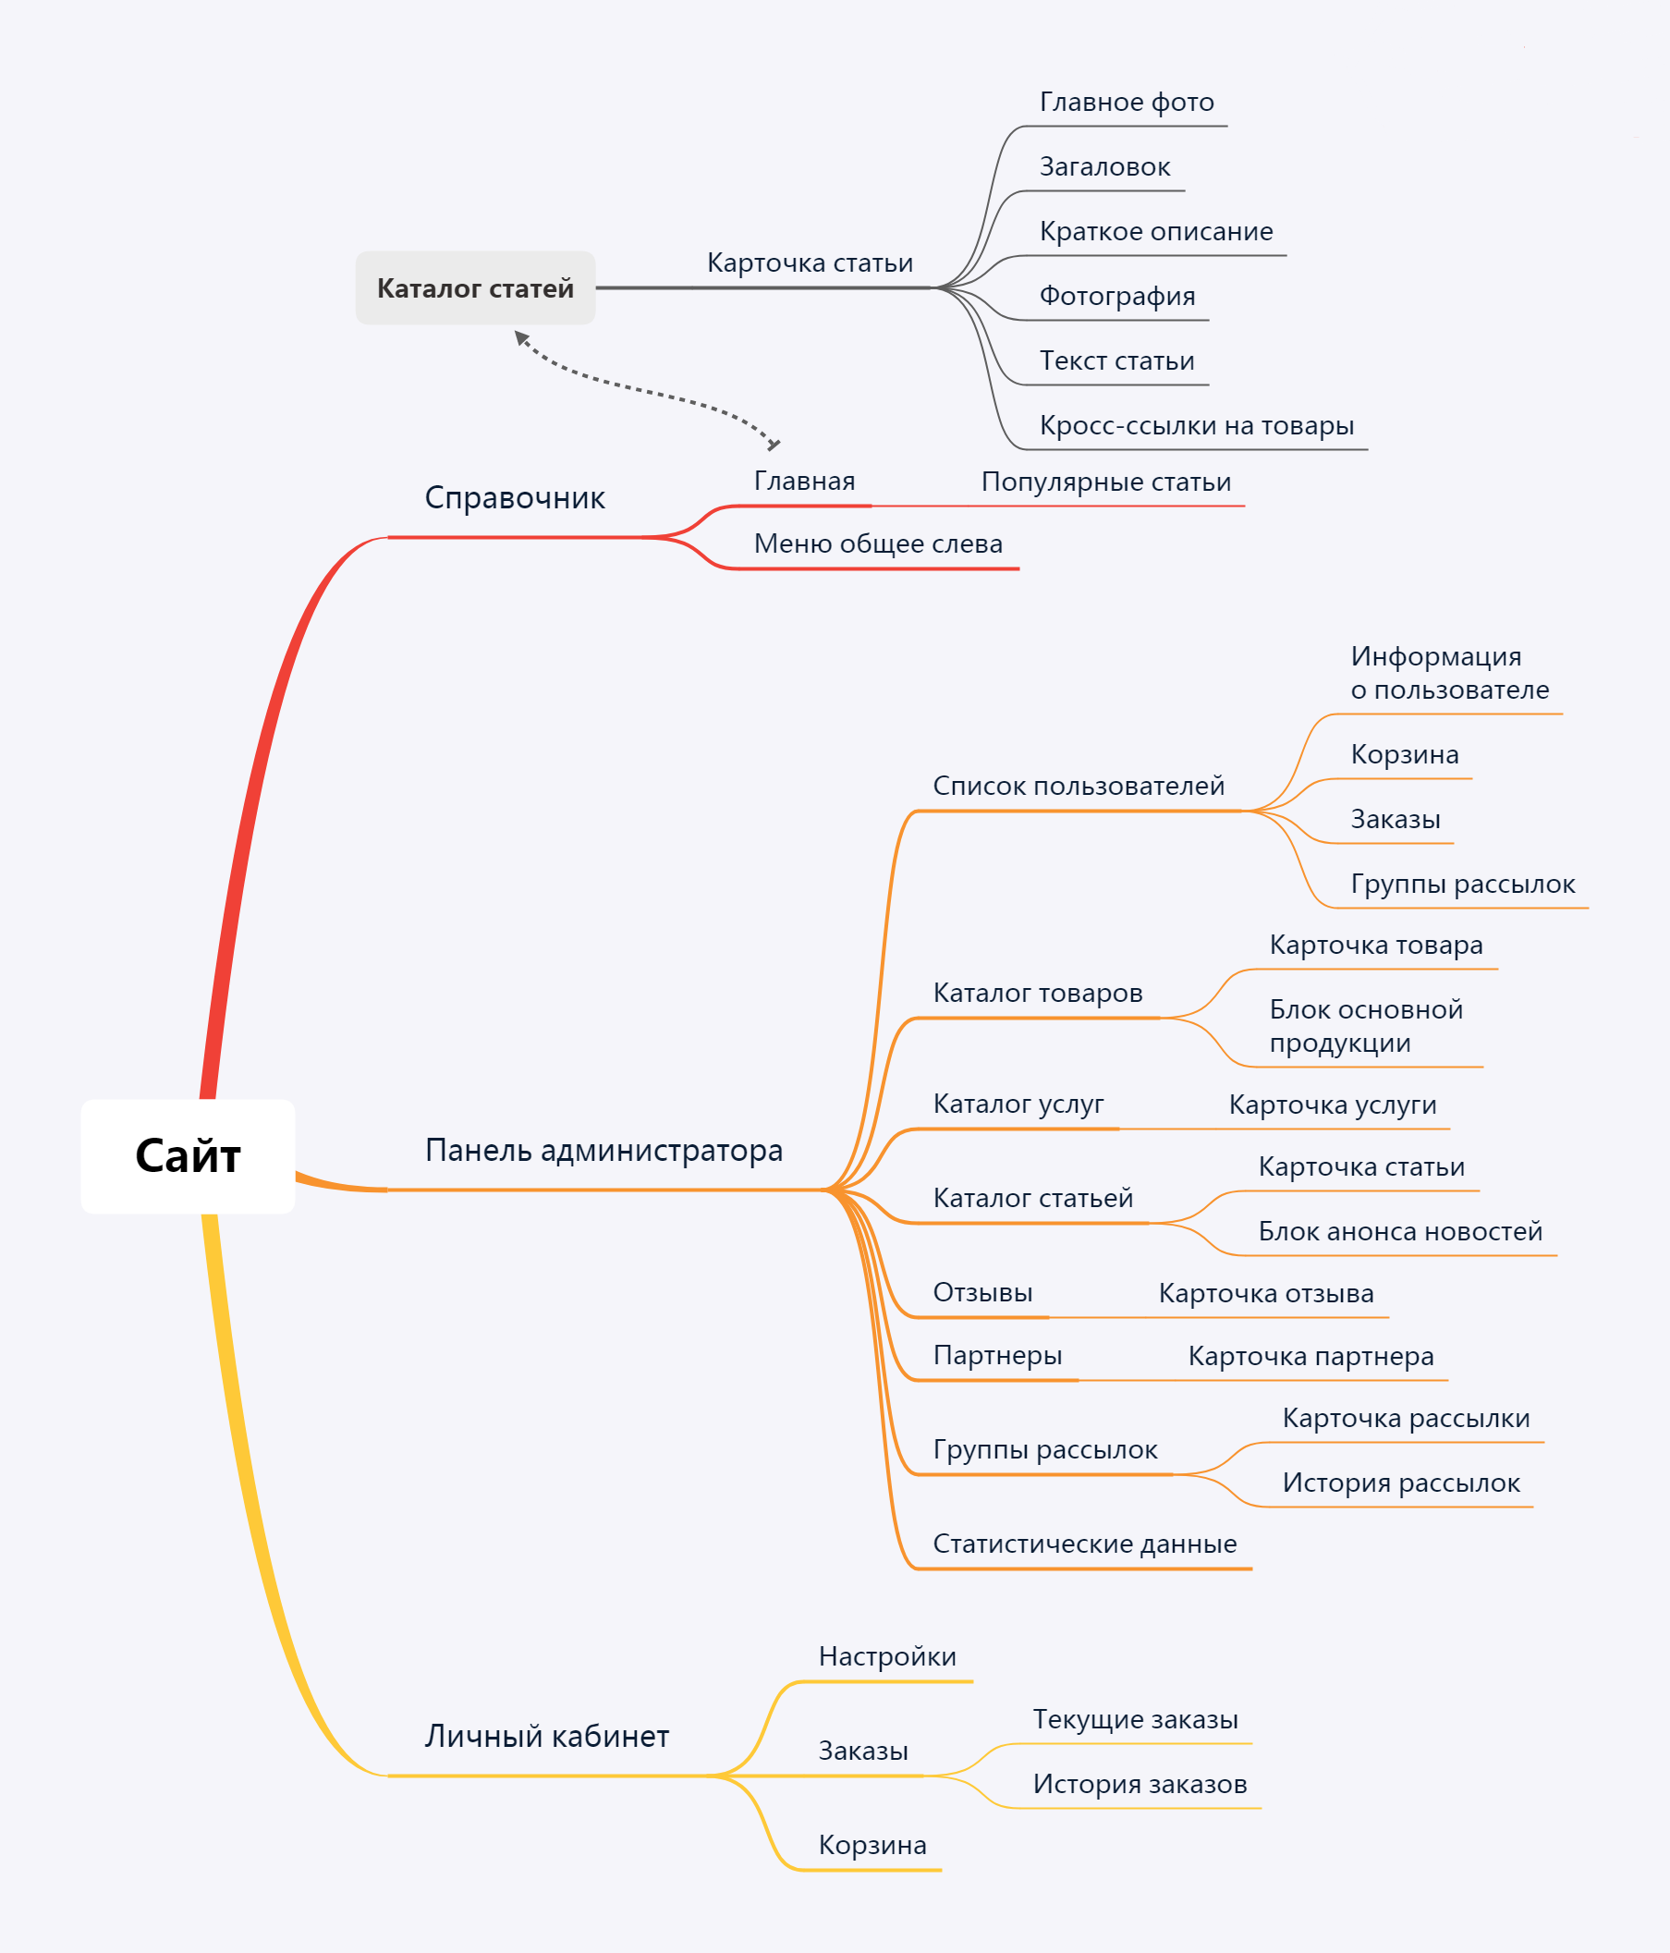

Рис. 4. Структура сайта. Часть 4: справочник, панель администратора, личный кабинет

Ниже представлена структура сайта в виде списка. Для каждого раздела Сайта даны краткое и полное названия. Краткое название может использоваться в тех случаях, когда существует ограничение на количество отображаемых символов (например, в графических навигационных элементах).

**Главная**

Макет

Вступительный текст

Продающий текст

Ссылка: подробнее о компании

Товары

Блок основной линейки металлических конструкций

3 товара

Предпоказ товара

Состав

Название

Главное фото

Цена

Кнопка: сделать заказ

Краткое описание

Услуги

Блок новостей

3 анонса

Предпоказ новости

Состав

Дата

Главное фото

Заголовок

Краткое описание

Заголовок новости ссылкой

**Структура верхнего меню**

О компании

Отзывы

Товары

Услуги

Оплата и доставка

Справочник

Контакты

**Содержание внутренних страниц**

Шапка

Логотип

Название компании

Слоган компании

Навигация по разделам

Модуль обратный звонок

Модуль поиска

Ссылка на личный кабинет / Регистрация на сайте

**О компании**

Новости

Состав

Новости компаний

Информация о комплексных поставках на строительные площадки

Информация о планируемых мероприятиях

Главная страница

Самые важные новости

Карточка

Превью

Галерея фото

Дата

Текст статьи с фотографиями и youtube

Предпоказ новости

Дата

Главное фото

Заголовок новости ссылкой

Краткое описание

История

Команда

Направление деятельности

Сертификаты, документы для общего доступа

География ведения бизнеса

**Товары**

Каталог товаров

Карточка товара

Название

Галерея фотографий

Подробное описание

Цена

Акция (при наличии)

Ссылка на новость о комплексных поставках конструкций (при наличии)

Кнопка: сделать заказ

Видео

Меню общее слева

Производители

**Услуги**

Каталог услуг

Карточка услуги

Название

Галерея фотографий

Цена

Подробное описание

Ссылка на новость о комплексных поставках конструкций (при наличии)

Кнопка: сделать заказ

Видео

Меню общее слева

**Отзывы**

Лендинг с блоками

Дата

Организация

Текст отзыва

Официальный отзыв/благодарность в виде картинки

Ссылка на раздел новостей

**Справочник**

Меню общее слева

Главная

Популярные статьи

Каталог статей

Карточка статьи

Главное фото

Заголовок

Текст статьи

Фотография

Кросс-ссылки на товары

Видео

**Оплата и доставка**

Способы оплаты

Расценки по доставке

**Контакты**

Общая информация

Адрес офиса

Контактные телефоны

Контактный e-mail

Ссылки на социальные сети

Мессенджеры

Форма обратной связи

Как к Вам обращаться

Ваш телефон

Ваша почта

Сообщение

**Партнеры**

Описание

Логотип

Название

Описание

Ссылка на новость с объектом, реализованным в сотрудничестве

**Личный кабинет клиента**

Настройки

Заказы

Текущие заказы

История заказов

Корзина

**Панель администратора**

Список пользователей

Информация о пользователе

Корзина

Заказы

Группы рассылок

Каталог товаров

Карточка товара

Блок основной продукции

Каталог услуг

Карточка услуги

Каталог статьей

Карточка статьи

Блок анонса новостей

Отзывы

Карточка отзыва

Партнеры

Карточка партнера

Группы рассылок

Карточка рассылки

История рассылок

Статистические данные

# **6. Описание разделов Сайта**

## **6.1.** **Главная страница**

Главная страница является основной точкой входа на Сайт.

**Назначение** главной страницы:

* идентифицировать сайт, как крупного производителя и поставщика в Центральной федеральном округе;
* информировать посетителей, впервые пришедших на Сайт, о профиле деятельности компании / видах продукции и предоставляемых услуг;
* обеспечивать доступ ко всем основным разделам Сайта (разделам 1-го уровня);
* информировать посетителей о новостях компании.

Главная страница должна содержать следующие основные элементы:

* 1. Идентификационные данные

К идентификационным относятся данные, позволяющие отождествить сайт с компанией «Металлический рай»:

* + логотип;
  + название компании;
  + слоган компании;
  + копирайт.
  + Навигация по разделам 1-го уровня: О компании, Товары, Услуги, Отзывы, Справочник, Оплата и доставка, Контакты, Партнеры.

На странице должны присутствовать ссылки:

* + модуль - обратный звонок
  + модуль поиска
  + личный кабинет / регистрация

Ссылки на данные разделы должны быть визуально отделены от основной навигации. Возможна их реализация в виде пиктограмм и/или названий.

**Структура главной страницы:**

1. Вступительный текст

На главной странице размещается краткий вступительный текст, информирующий о преимуществах компании и основных направлениях ее деятельности. По ссылке «подробнее…» осуществляется переход на страницу «О компании», где размещается полный текст с описанием компании и направлений ее деятельности.

2. Блок основной линейки металлических конструкций

На главной странице предполагается блок с приоритетными товарами.

Максимальное количество анонсов – **6**.

Для предпоказа товара дается: название, главное фото, цена, кнопка - сделать заказ, краткое описание.

Заголовок и фото являются ссылкой. При нажатии на ссылку осуществляется переход к карточке товара.

3. Каталог товара

На главной странице размещается группировка металлических строительных конструкций по основным видам блоков с названием и фото. При нажатии на название или фото осуществляется переход в каталог товаров на эту группу.

4. Услуги

На главной странице размещается группировка услуг по основным видам с названием и фото. При нажатии на название или фото осуществляется переход в каталог услуг на эту группу.

5. Блок анонсов новостей

На главной странице предполагается публиковать анонсы последних новостей компании.

Максимальное количество анонсов – **3**.

Для предпоказа новости даются: дата, главное фото, заголовок, краткое описание.

Дата присваивается новости автоматически (на уровне системы). Администратор сайта имеет возможность редактировать (изменять) дату новости.

Заголовок новости (анонс) является ссылкой. При нажатии на ссылку осуществляется переход к странице с полным текстом новости.

Администратор сайта имеет возможность добавлять/удалять новости, временно скрывать новости (при этом новость не отображается, но хранится на сервере).

## **6.2.** **Внутренние страницы (общие требования)**

Все внутренние страницы сайта должны содержать следующие **элементы**.

* 1. Идентификационные данные. К идентификационным относятся данные, позволяющие отождествить сайт с компанией «Металлический рай»:
  + логотип;
  + название компании;
  + слоган компании (текст не определен);
  + копирайт (текст не определен).
  + навигация по разделам 1-го уровня
  + шапка с контактами

2. На странице должны присутствовать ссылки на следующие 1-го уровня: О компании, Товары, Услуги, Отзывы, Справочник, Оплата и доставка, Контакты, Партнеры.

3. Ссылка на текущий (выбранный) раздел должна быть визуально выделена относительно других.

4. На странице должны присутствовать ссылки:

* главная страница;
* модуль - заказать обратный звонок;
* навигация по разделам 2-го уровня.
* модуль поиска
* личный кабинет / регистрация

На страницах разделов, имеющих внутренние подразделы, должны присутствовать ссылки на разделы 2-го уровня, соответствующие текущему разделу 1-го уровня. Ссылка на текущий (выбранный) раздел должна быть визуально выделена относительно других.

Предполагается наличие панели с названием текущего (выбранного) раздела сайта в виде текста и/или графического изображения в верхней части страницы.

## **6.3.** **Раздел «Товары»**

Назначение раздела: получить заказ товара или данные посетителя сайта для связи.

Страница показана в виде каталога товаров. Слева выводится общий каталог, по центру отображается продукция. В основной части представлены наиболее запрашиваемые товары (блок настраивается администратором).

При клике на блоке продукции (слева) в основной части выводятся товары из данного блока. Для каждого товара приводится:

* фото;
* название;
* цена;
* краткое описание;
* кнопка «Сделать заказ».

При клике на товаре осуществляется переход на карточку товара. В карточке товара дается:

* главное фото;
* галерея фотографий;
* подробное описание;
* ссылка на статью в справочнике;
* ссылка на новость о комплексных поставках конструкций (при наличии) по данному товару;
* кнопка «Сделать заявку».

## **6.4.** **Раздел «Услуги»**

Назначение раздела: получить заказ услуги или данные посетителя сайта для связи.

Страница показана в виде каталога услуг. Слева выводится общий каталог.

В основной части представлены наиболее запрашиваемые услуги (блок настраивается администратором).

При клике на блоке услуг (слева) в основной части выводятся услуги из данного блока. Для каждого типа услуг приводятся:

* фото;
* название;
* цена;
* краткое описание;
* кнопка «Сделать заявку».

При клике на услуге осуществляется переход на карточку услуг. В карточке услуги дается:

* главное фото;
* галерея фотографий;
* подробное описание;
* ссылка на новость о комплексных поставках конструкций (при наличии) по данной услуге;
* кнопка «Сделать заявку».

## **6.5.** **Раздел «О компании»**

Назначение раздела:

* способствовать формированию имиджа успешной компании («история успеха»);
* способствовать формированию имиджа открытой компании;
* ознакомить посетителей сайта с декларируемой миссией, основными вехами пути и персоналиями руководителей/сотрудников компании;
* предоставить дополнительную информацию о компании в виде пресс-релизов.

Страница предлагается в виде лендинга.

На странице должны присутствовать внутренние ссылки для прокрутки:

* история;
* команда;
* направление деятельности;
* сертификаты, документы для общего доступа;
* география ведения бизнеса;
* карьера.

**Подраздел «Новости»**

Назначение раздела:

* предоставить посетителям дополнительную информацию о компании;
* способствовать формированию имиджа открытой компании;
* предоставить посетителям информацию о реализованных компаниях;

В разделе слева отображаются 3 блока (+теги): новости компании, информация о выполненных проектах, информация о планируемых мероприятиях.

В центральной части отображаются наиболее значимые новости (редактируется администратором).

Для предпоказа новости дается: дата, главное фото, заголовок, краткое описание.

При клике на фото / заголовке - новость открывается в основной части. В карточке новости даются:

* галерея фото;
* дата;
* текст статьи с фотографиями и возможностью вставлять видео с Youtube.

## **6.6.** **Раздел «Отзывы»**

Назначение раздела: сформировать положительное мнение о надежности компании.

Страница представлена в виде лендинга.

Отзывы на страницы идут в виде блоков с данными:

* дата;
* организация;
* текст отзыва;
* официальный отзыв / благодарность в виде картинки;
* ссылка на реализованный проект в разделе «Новости: выполненные проекты» (при наличии) или объекты.

Блок имеет ограниченный размер высоты и обрезается снизу при первоначальной загрузке. При клике на него раскрывается полностью.

## **6.7.** **Раздел «Партнеры»**

Назначение раздела: способствовать формированию имиджа надежного, проверенного партнера, компании сотрудничающей с крупными зарубежными и российскими фирмами.

Информация в разделе размещается в виде таблицы-списка.

Описания партнеров имеют следующие атрибуты:

* логотип (может отсутствовать, размер фиксированный);
* название (обязательный атрибут);
* описание (может отсутствовать);
* ссылка на новость об объекте, реализованном в сотрудничестве (при наличии).

Логотип и название являются ссылками на сайты партнеров.

## **6.8.** **Раздел «Справочник»**

Назначение раздела: повысить посещаемость сайта и время нахождения посетителя на сайте.

Повторяет структуру раздела «Товары».

Слева выводится общий каталог справочника.

В основной части представлены наиболее популярные статьи (блок настраивается администратором).

При клике на блоке справочника (слева) в основной части выводятся статьи из данного блока. Для статьи приводится фото, название, краткое описание и ссылка на данную продукцию в разделе «Товары» (при наличии).

При клике на статье осуществляется переход на карточку статьи.

В карточке статьи дается:

* главное фото;
* текст статьи с фотографиями и возможностью вставлять видео с youtube;
* ссылка на данную продукцию в разделе «Товары» (при наличии).

## **6.9.** **Раздел «Оплата и доставка»**

Назначение раздела: предоставление посетителям сайта информацию о способах оплаты, расценок по доставке.

Информация в разделе должна быть представлена в виде единой статьи.

## **6.10.** **Раздел «Контакты»**

Назначение раздела: предоставить посетителям сайта контактную информацию (адрес офиса, контактные телефоны, контактный e-mail, ссылки на социальные сети, мессенджеры)

Форма обратной связи:

* как к Вам обратиться;
* Ваш телефон;
* Ваша почта;
* сообщение.

Информация в разделе должна быть представлена в виде единой статьи.

## **6.11.** **Раздел «Личный кабинет клиента»**

Назначение раздела:

* для посетителей сайта - возможность формировать заказ, отслеживать выполнения текущих заказов и видеть историю заказов;
* для компании – получать данные о клиентах, автоматизировать процесс получения и обработки заказа

Структура личного кабинет:

1. Настройки:

* Контактные данные;
* Настройки рассылки;

1. Заказы:

* Текущие заказы в виде списка: дата заказа, перечень товаров и услуг с указанием объемов и цен, дата доставки / оказания услуги;
* История заказов в виде списка: дата заказа, перечень товаров и услуг с указанием объемов и цен, дата доставки / оказания услуги;

1. Корзина в виде списка: перечень товаров и услуг с указанием объемов и цен.

## **6.12.** **Раздел «Панель администратора»**

Назначение раздела: управление информацией на сайте без привлечения разработчиков, осуществление рассылки писем и получение статистических данных для анализа.

Структура раздела:

1. Список пользователей. Возможность создавать, просматривать, редактировать и удалять информацию:

* Информация о пользователе;
* Корзина;
* Заказы;
* Группы рассылок;

1. Каталог товаров. Возможность создавать, просматривать, редактировать и удалять информацию:

* Каталоги товаров;
* Подкаталоги товаров различных уровней;

1. Карточка товара. Возможность создавать, просматривать, редактировать и удалять информацию:

* Галерея фотографий;
* Главная фотография;
* Название товара;
* Цена;
* Акция;
* Подробное описание;
* Ссылки на новость о комплексных поставках конструкций (при наличии);
* Видео;

1. Блок основной линейки металлических конструкций. Возможность менять товары в данном блоке;
2. Каталог услуг. Возможность создавать, просматривать, редактировать и удалять информацию:

* Каталоги услуг;
* Подкаталоги услуг различных уровней;

1. Карточка услуги. Возможность создавать, просматривать, редактировать и удалять информацию:

* Галерея фотографий;
* Главная фотография;
* Подробное описание;
* Ссылка на реализованный объект;
* Видео;

1. Каталог статей раздела «Новости». Возможность создавать, просматривать, редактировать и удалять информацию:

* Каталоги новостей;
* Подкаталоги новостей различных уровней;

1. Карточка статьи раздела «Новости». Возможность создавать, просматривать, редактировать и удалять информацию:

* Главное фото;
* Текст статьи;
* Фотография;
* Кросс-ссылки на товары;
* Видео;

1. Блок анонса новостей. Возможность менять новости в данном блоке;
2. Каталог статей раздела «Справочники». Возможность создавать, просматривать, редактировать и удалять информацию:

* Каталоги справочников;
* Подкаталоги справочников различных уровней;

1. Карточка статьи раздела «Справочники». Возможность создавать, просматривать, редактировать и удалять информацию:

* Главное фото;
* Текст статьи;
* Фотография;
* Кросс-ссылки на товары;
* Видео;

1. Отзывы. Возможность создавать, просматривать, редактировать и удалять информацию:

* Название компании;
* Текст отзыва;
* Приложения;

1. Партнеры

* Логотип;
* Название;
* Описание;
* Ссылка на новость об объекте, реализованном в сотрудничестве;

1. Группы рассылок. Возможность создавать, просматривать, редактировать и удалять информацию:

* Название группы рассылок;
* Описание группы;

1. Карточка рассылки. Возможность создавать, просматривать, редактировать и удалять информацию:

* Тема;
* Тест письма;
* Список пользователей;

1. История рассылок. Возможность просматривать информацию:

* Дата рассылки;
* Время рассылки;
* Список разосланных писем: тема письма, текст письма, список получателей;

1. Панель рассылки. Возможность составлять список рассылки по письмам (п. 15) с использованием фильтров и отправлять письма из данного списка.
2. Мета-данные. Возможность изменения в шаблонах, инфоблоках и инфоэлементах посредством системы 1С-Битрикс.
3. Статистические данные. Возможность получать данные для анализа по временному интервалу:

* Переходы на сайт по UTM-меткам;
* Количество просмотров записей: товаров, услуг, новостей, справочников;
* Количество просмотров статических страниц;
* Количество заказов по товарам, услугам ;
* Количество отмененных заказов по товарам, услугам;

Для каждой записи в панели администратора присваиваются неизменяемые поля:

* дата создания;
* дата изменения;
* кем создан;
* кем изменен;